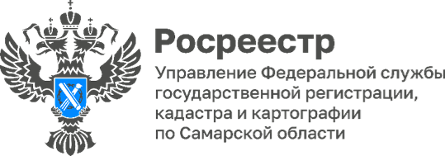

**31.07.2024**

**Как спасти жизнь человека в экстремальной ситуации**

В самарском Росреестре прошло обучение сотрудников по программе «Оказание первой медицинской помощи в экстремальных ситуациях».

Умение оказать первую помощь - важный навык, который может спасти жизнь человека в экстремальной ситуации.

Заместитель руководителя Управления Росреестра по Самарской области **Ольга Суздальцева** отметила: *«Первая помощь - комплекс срочных мер, направленных на спасение жизни человека. Несчастный случай, резкий приступ заболевания - в этих и других чрезвычайных ситуациях необходима грамотная первая помощь. Теоретические и практические занятия для сотрудников Управления сегодня очень актуальны. Каждый должен владеть навыками доврачебной помощи при внезапных ситуациях».*

Лектор Всероссийского студенческого корпуса спасателей, врач-хирург с опытом работы на скорой помощи,аттестованный спасатель **Артем Шестаков** обратил внимание собравшихся на юридические аспекты оказания первой помощи, ведь согласно закону, она не является медицинской, а оказывается до прибытия медиков или доставки пострадавшего в больницу: *«Первую помощь может оказать любой человек, находящийся в критический момент рядом с пострадавшим. Для некоторых категорий граждан оказание первой помощи является служебной обязанностью: это полицейские, сотрудники Госавтоинспекции и МЧС, военнослужащие, пожарные и другие».*

Артем Шестаков познакомил сотрудников самарского Росреестра с базовыми принципами оказания первой помощи при кровотечениях, переломах ожогах и в других экстремальных случаях. При этом он обратил внимание на распространенные ошибки оказания первой помощи, подвергающие жизнь пострадавшего и самого спасающего серьезной опасности. Лектор наглядно продемонстрировал многие приемы первой доврачебной помощи, рассказав также об использовании медицинских материалов и подручных средств.



Материал подготовлен пресс-службой

Управления Росреестра по Самарской области